МИНИСТЕРСТВО ОБРАЗОВАНИЯ РЕСПУБЛИКИ БЕЛАРУСЬ

Учреждение образования  
«Гомельский государственный технический университет имени П.О. Сухого»

Факультет автоматизированных и информационных систем

Кафедра «Информационные технологии»

Специальность 1-40 04 01 «Информатика и технологии программирования»

Отчет  
 по лабораторной работе №3  
по дисциплине «Методы трансляции»  
на тему: «Синтаксический анализ по КС-грамматике»

Составил: студент гр. ИП-31 Коваленко А.И.

(подпись, дата)

Принял доцент кафедры ИТ Кравченко О.А.

(подпись, дата)

Гомель 2023

***Цель работы***:получить навыки проведения безвозвратного синтаксического анализа на основе КС-грамматики для определения принадлежности заданной строки языку, порожденному грамматикой.

Дана КС-грамматика *G*=(*Ν*, *∑*, *P*, *S*),

где *Ν*={*A*, *B*, *D*, *F*, *H*, *I*, *L*, *M*, *R*, *S*, *T*, *U*, *V*, *Z*} – нетерминальный словарь,

∑={, (запятая), +, -, *, /, ^, . (точка), (, ), *λ* (здесь под *λ* понимается любая строчная латинская буква: *a*, *b*, …, *z*), *δ* (*δ* – любая цифра: 0, 1, …, 9)} – терминальный словарь,

*S* – начальный нетерминальный символ,

*P* – множество правил вывода:

*1. S→B*

*2. B→A*

*3. B→B, A*

*4. A→T*

*5. A→ZT*

*6. A→AZT*

*7. T→U*

*8. T→TMU*

*9. U→H*

*10, U→U^H*

*11. H→F*

*12. H→V*

*13. H→R*

*14, H→(A)*

*15. F→V(B)*

*16. V→L*

*17, V→VL*

*18. V→VD*

*19. R→I*

*20. R→I.*

*21. R→.I*

*22. R→I.I*

*23. I→D*

*24. I→ID*

*25. Z→+\-*

*27. M→\**

*28. M→/*

*29. L→λ*

*30. D→δ*

Провести безвозвратный синтактический анализ для определения принадлежности языку, порожденному грамматикой *G*, каждой из трех цепочек индивидуального задания. Соответствующие деревья разбора построить в текстовом процессоре или в любом графическом редакторе. Полученные распечатки представить в отчете по лабораторной работе.

**Вариант индивидуального задания**

Вариант 7

(13.23+cos(x+z)^2)/abs(asd(3,x)-2*y^2)

(sin(-1.13)+co(x+z,456)^2)/(x-2)*y^2,9.7

(g(-1.13,43,7),+tan(23.2))/(x-2m)*y^2,7,-9

**Ход выполнения работы**

В результате выполнения работы был проведен синтаксический анализ трех цепочек и для каждой построено дерево разбора. Результаты построения представлены на рисунках 1-7.

**Задание 1:**

Исходная цепочка:

(13.23+cos(x+z)^2)/abs(asd(3,x)-2*y^2)

Первый этап разбора цепочки будет выглядеть следующим образом:

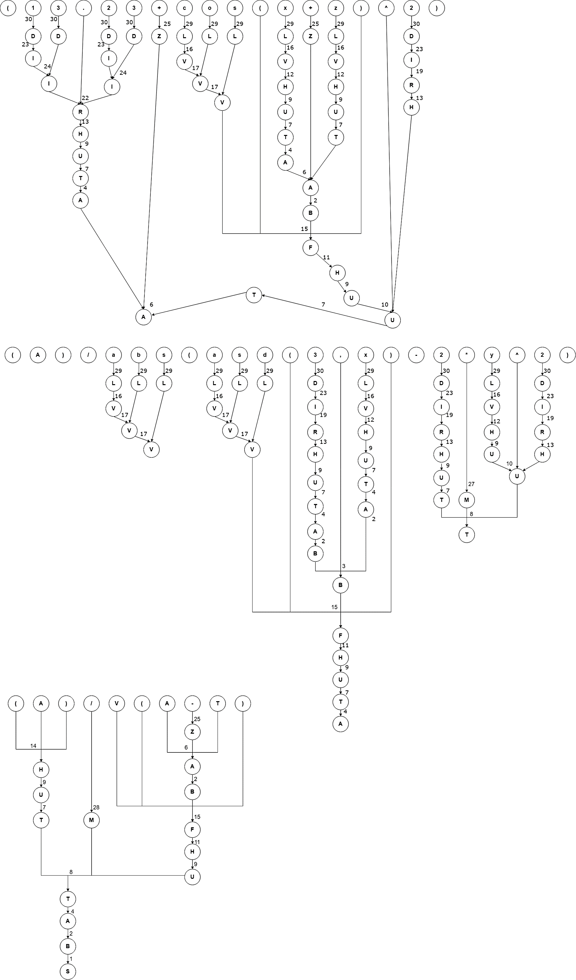

Рисунок 1 – Дерево разбора цепочки 1(13.23+cos(x+z)^2)

Второй этап разбора цепочки будет выглядеть следующим образом:

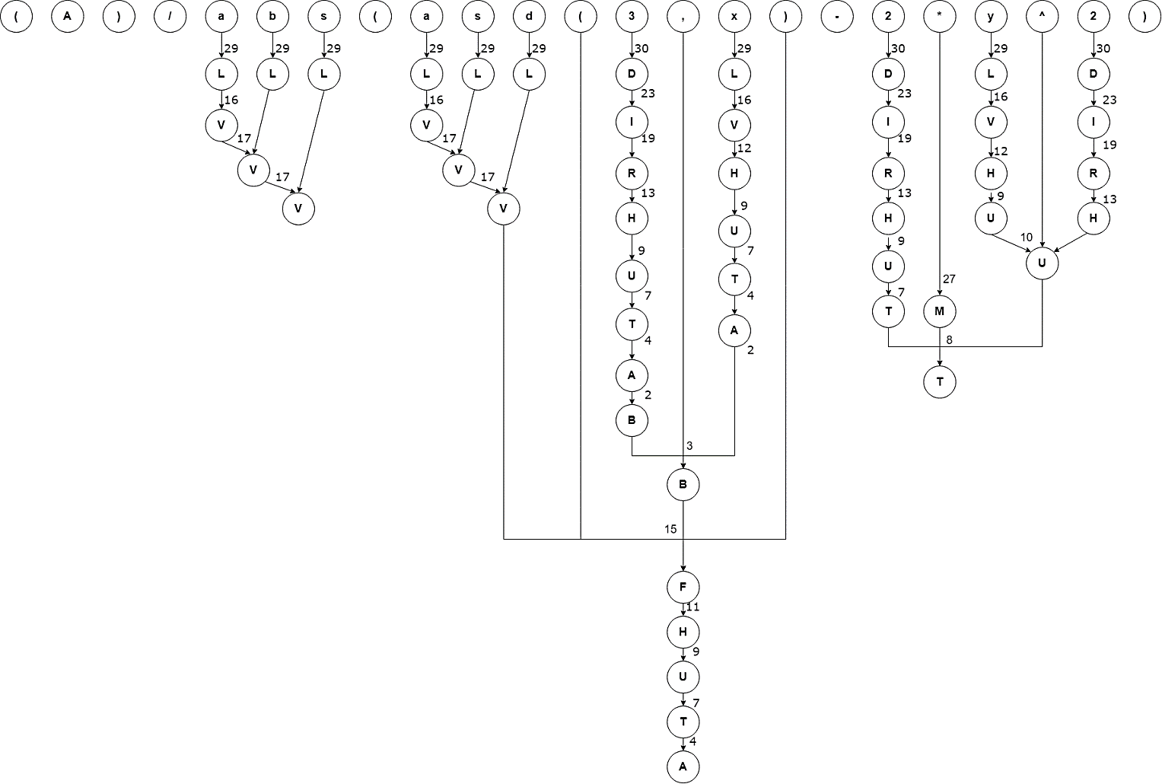

Рисунок 2 – Дерево разбора цепочки 1 abs(asd(3,x)-2*y^2)

Третий этап разбора цепочки будет выглядеть следующим образом:

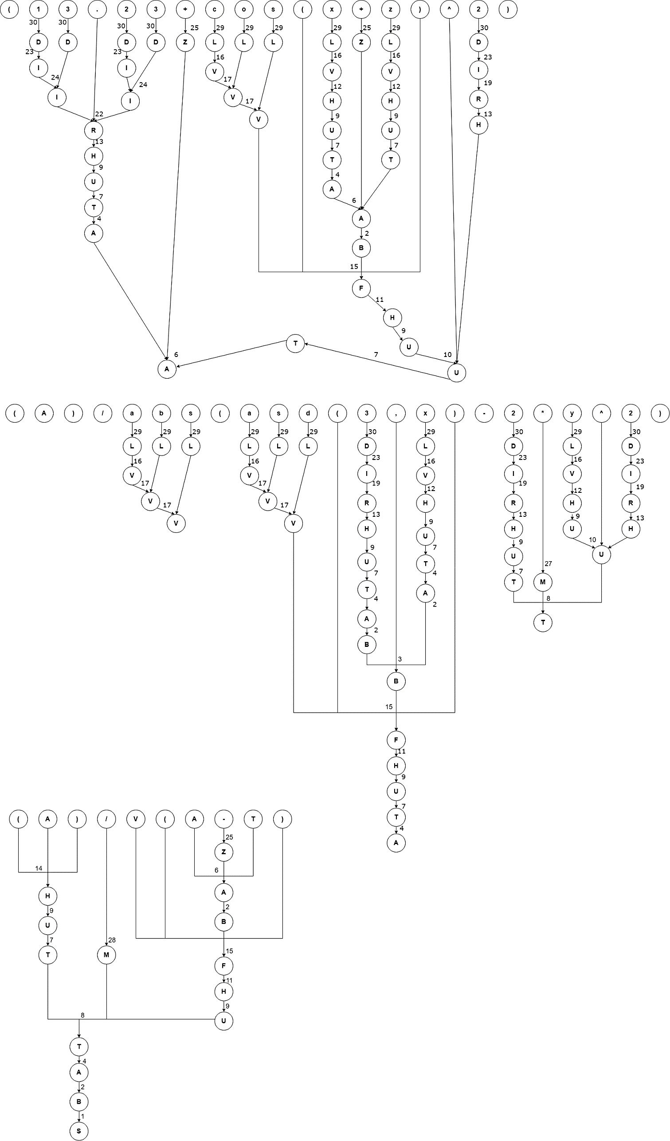

Рисунок 3 – Разбор цепочки 1

**Результат анализа:** Ошибок в данной строке нет. Значитстрока принадлежит языку, порожденному данной грамматикой, потому что она свелась к начальному нетерминальному символу и не содержит грамматических ошибок.

**Задание 2:**

Исходная цепочка:

(sin(-1.13)+co(x+z,456)^2)/(x-2)*y^2,9.7

1 этап разбора цепочки будет выглядеть следующим образом:

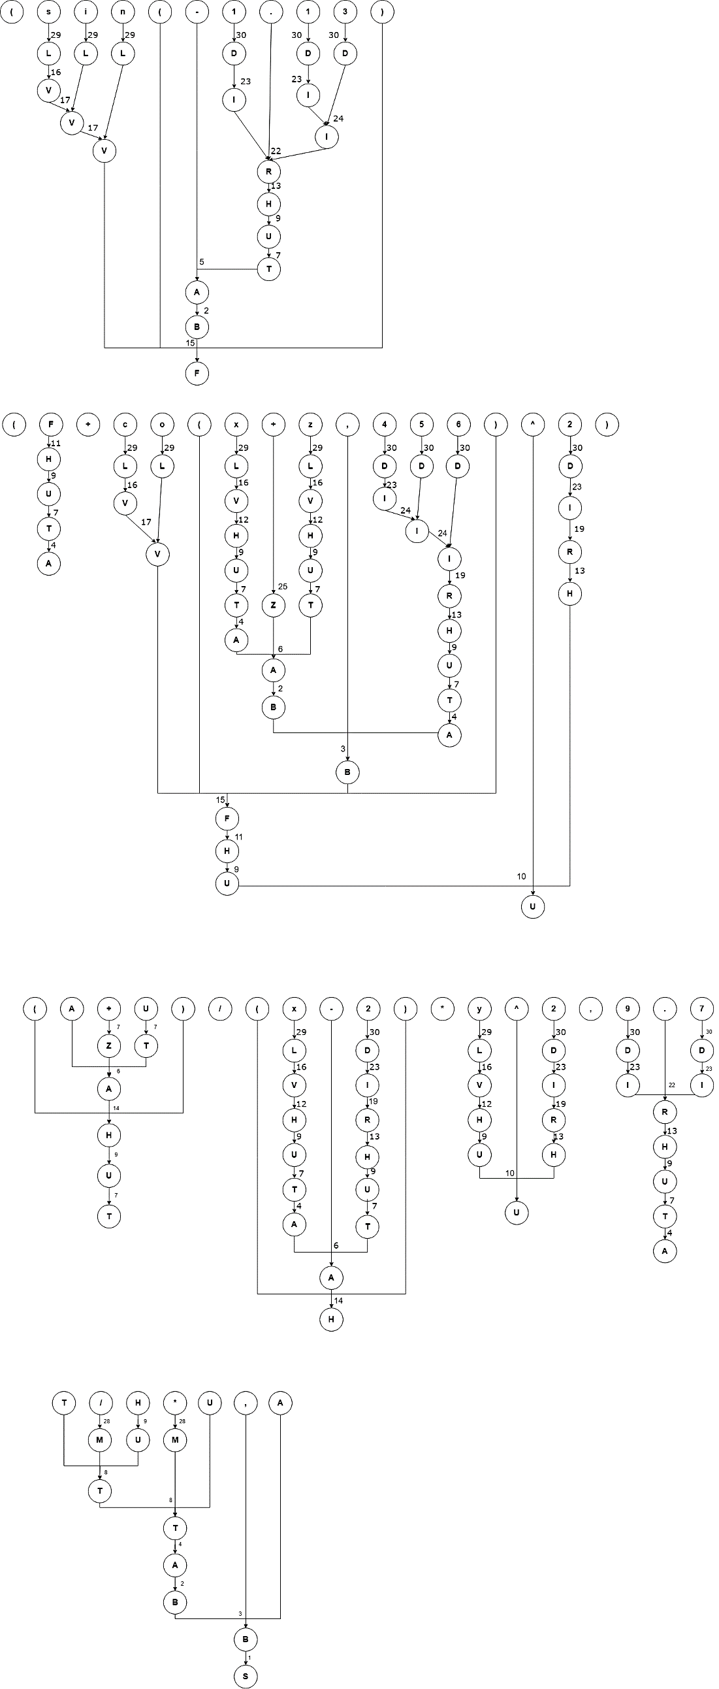

Рисунок 4 – Дерево разбора цепочки 2 (sin(-1.13)

Второй этап разбора цепочки будет выглядеть следующим образом:

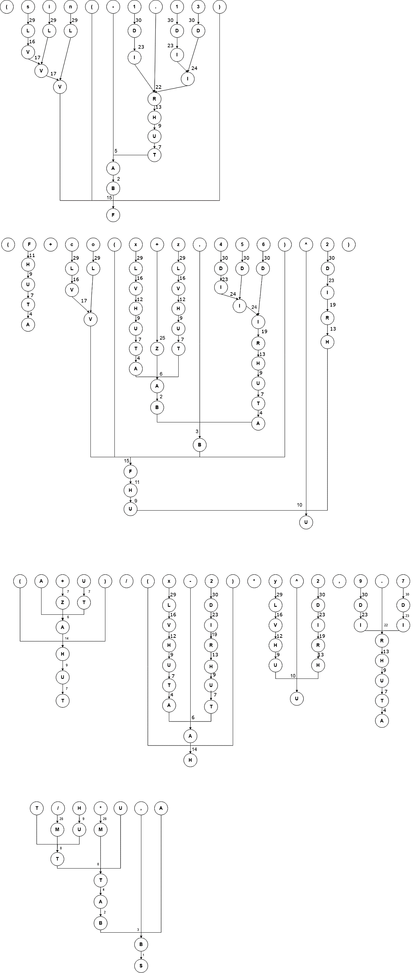

Рисунок 5 – Дерево разбора цепочки 2 (F+co(x+z,456)^2)

Третий этап разбора цепочки будет выглядеть следующим образом:

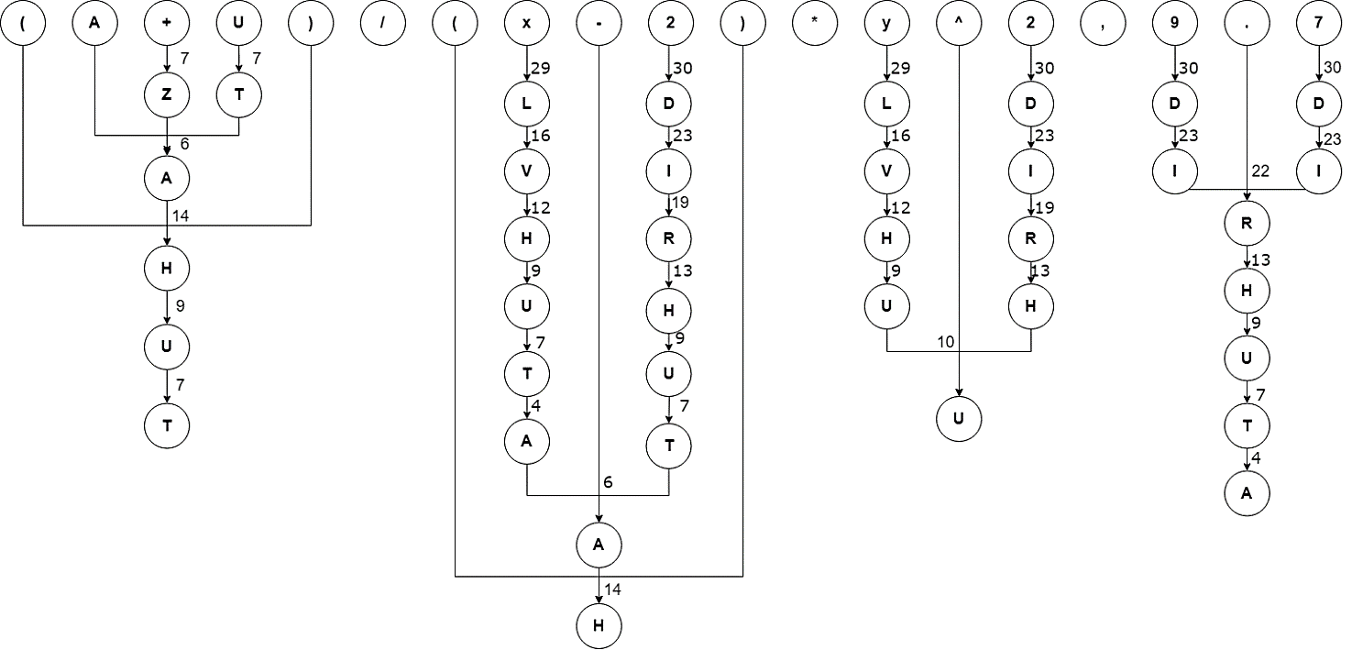

Рисунок 6 – Дерево разбора цепочки 2 (x-2)*y^2,9.7

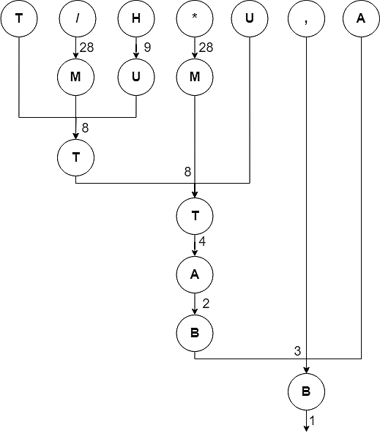

Рисунок 7 – Дерево разбора цепочки 2

**Результат анализа:** Ошибок в данной строке нет. Значитстрока принадлежит языку, порожденному данной грамматикой, потому что она свелась к начальному нетерминальному символу и не содержит грамматических ошибок.

**Задание 3:**

Исходная цепочка:

(g(-1.13,43,7),+tan(23.2))/(x-2m)*y^2,7,-9

1 этап разбора цепочки будет выглядеть следующим образом:

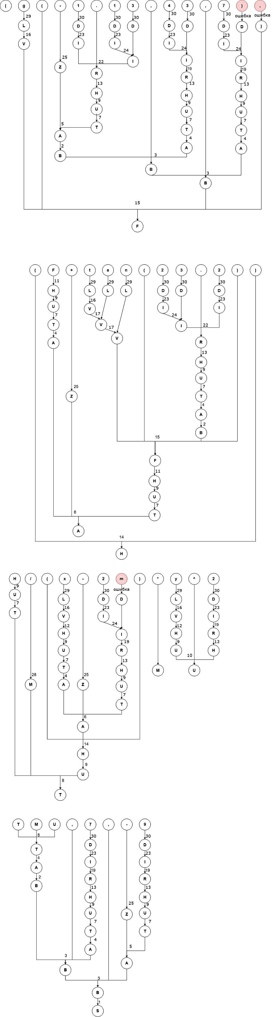

Рисунок 8 – Дерево разбора цепочки 3 (g(-1.13,43,7),

При разборе первого этапа цепочки 3 было найдено 2 ошибки, поэтому была произведена замена: ) (скобка) на D, , (запятая) на ) (скобка).

Второй этап разбора цепочки будет выглядеть следующим образом:



Рисунок 9 – Дерево разбора цепочки 3 +tan(23.2))

Третий этап разбора цепочки будет выглядеть следующим образом:



Рисунок 10 – Дерево разбора цепочки 3 (x-2m)*y^2

При разборе третьего этапа цепочки 3 также была найдена ошибка, поэтому была произведена замена: m на D.

Четвертый этап разбора цепочки будет выглядеть следующим образом:

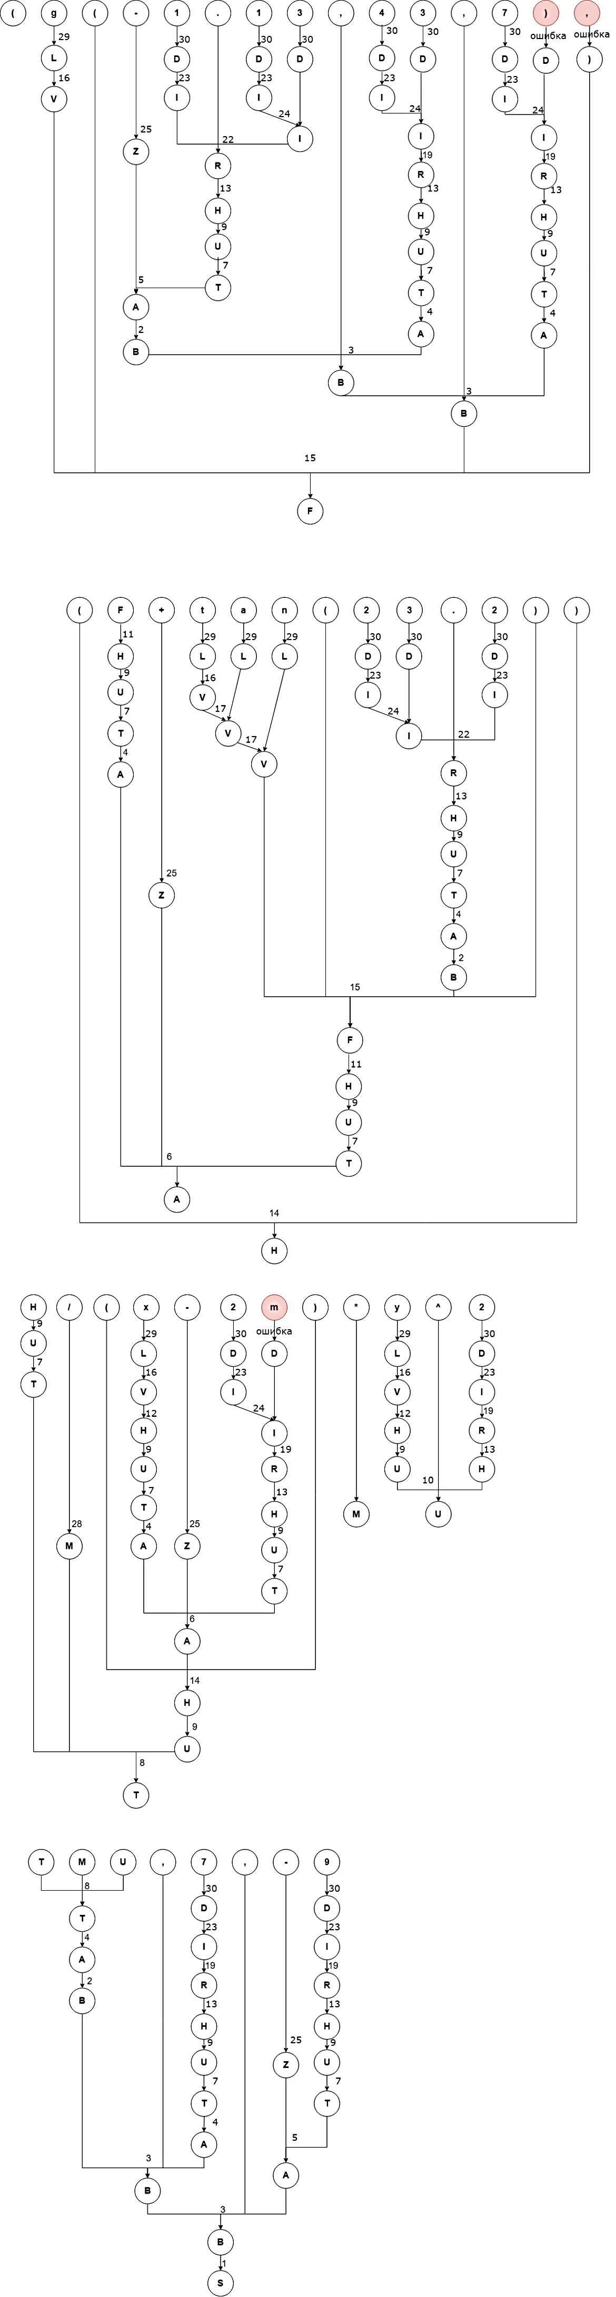

Рисунок 11 – Дерево разбора цепочки 3

**Результат анализа:**

После завершения анализа, мы можем утверждать, что цепочка 3 содержит три синтаксические ошибки.

**Вывод:** в ходе выполнения лабораторной работы все символы исходных цепочек были проанализированы, и в результате построения деревьев разбора получен единственный символ – начальный нетерминальный S.